Reprografická a záznamová technika: Fotografia

Fotografovanie je spoločenská, umelecká, vedecká i technická disciplína, zaoberajúca sa zhotovovaním trvalých obrazových záznamov pomocou účinku svetla (žiarenia), prípadne praktická činnosť zaoberajúca sa fotografovaním, spracovaním a výrobou fotografií. Fotografia je aj papierová, prípadne iná forma zobrazenia obrazového záznamu.

Prvé fotografie

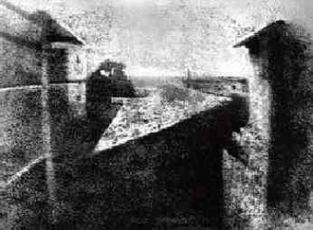

Najstaršiu fotografiu, ktorá sa zachovala dodnes, urobil v roku 1826 Francúz Joseph Nicéphore Niépce. Jednoduché fotoaparáty, v ktorých sa lúče svetla odrážali od objektu, prechádzali cez malý otvor v tmavej skrinke, aby vytvorili prevrátený obraz na protiľahlom tienidle vo vnútri, boli objavené o stáročia skôr. Problémom bolo, ako urobiť stálu fotografiu. Niépce to vyriešil tak, že do svojho aparátu vložil kovovú platničku pokrytú tenkou vrstvou živice a olej. Po ôsmich hodinách sa na platni vytvoril obraz pripomínajúci ducha. Kvalitu fotografií čoskoro nato zlepšil ďalší Francúz Louis Daguerre a Angličan William Fox Talbot. Daguerrova fotografia jeho umeleckého štúdia bola prvá naozaj úspešná fotografia na svete(1837). Bola nazvaná daguerrotype a bola to fotografia na medenej platni pokrytej kuchynskou soľou.

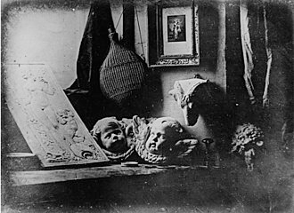

Spoločenská fotografia

Spoločenská fotografia je odvetvie fotografie, ktoré zahŕňa rôzne žánre:

dokumentárna fotografia a žurnalistika
emotívna (umelecká) fotografia
záujmová fotografia
sociálna (komunálna) fotografia.
Rozdelenie spoločenskej fotografie podľa iného rezu:

portrét
skupinová fotografia
krajina
módna fotografia
reklamná fotografia a glamour
akt
editoriál

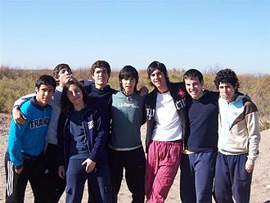
Dokumentárna fotografia a žurnalistika

Dokumentárna fotografia a žurnalistika majú za úlohu zachytiť významné okamihy alebo zmeny v spoločenskom živote, živej, prípadne neživej prírode. Žurnalistika je žáner orientujúci sa na aktualitu a zachytáva temer výlučne spoločenský život. Objednávateľom sú spravidla denníky, či iné periodiká. Takáto fotografia je obvykle zhliadnutá obrovským množstvom pozorovateľov, často iba raz a býva iba doplnkom článkov a aktualít. Dokumentárna fotografia spravidla vzniká dlhšie časové obdobie a skladá sa zo série fotografií. Tieto majú poukázať na určitú podobnosť, alebo naopak na rozdiely vo viacerých skutočnostiach. Nie je výnimkou, že dokument vzniká i niekoľko desaťročí. Dokumentárna fotografia nepotrebuje doplňujúci text a má viac emotívny charakter.

Emotívna umelecká fotografia

Emotívna (umelecká) fotografia je skutočne umelecký žáner. Talentovaný fotograf je vedený odborníkom tak, aby jeho cit a vnútorná potreba vyjadriť sa fotografiou nepostrádala v budúcej kariére vkus. Fotograf používa rôzne výrazové prostriedky, často i také, ktoré sú v iných žánroch neprípustné (znížený kontrast, neostrosť ap.) Emotívna fotografia je produktom štylizácie autora. Analyzovaná skutočnosť je rozložená na jednotlivé prvky a tie sú poskladané do novej – štylizovanej podoby.

Záujmová fotografia

Záujmová fotografia sa odlišuje od ostatnej tvorby najmä tým, že fotografia vzniká pre radosť, nie na objednávku. Záujmová fotografia je oblasť, v ktorej sa realizuje amatérska fotografujúca verejnosť, inak nazývaná tiež hobby fotografia. Ide najmä tvorbu autorov organizovaných v oficiálnych, či voľných kluboch a spoločenstvách. Na pravidelných stretnutiach si vymieňajú skúsenosti, hodnotia navzájom svoje práce a organizujú spoločné školenia. Vrcholnou udalosťou sú potom spoločné výstavy fotografií. V širšom kontexte potom možno priradiť k tomuto žánru ešte fotografiu, ktorá ako produkt každodenného fotografovania osobami fotografiou nezaoberajúcich sa vzniká pre potreby zachytiť významné okamihy v rodine, stavby rodinného domu a podobne.

Jednou z možností prezentácie vlastnej tvorby v oblasti záujmovej fotografie je ich "vystavenie" na fotografických serveroch, na ktorých ostatní registrovaní užívatelia môžu zverejnené fotografie hodnotiť a komentovať. Tak dostane každý autor relatívne fundovaný názor širšej komunity na svoje diela a tým možnosť stále sa vo fotografovaní zdokonaľovať.

Pri hodnotení a posudzovaní amatérskej fotografie zohrávajú podstatnú funkciu isté, všeobecne platné kritériá:

kompozícia
expozícia
obsahová hodnota
umelecké stvárnenie

Sociálna komunálna fotografia

Sociálna (komunálna) fotografia je odvetvie, kde remeselný fotograf fotografuje pre zadávateľa (obyčajne bežného občana) a odovzdáva svoju prácu vo forme služby. Ide najmä o fotografovanie na rôzne doklady (v ateliéroch), fotografovanie rôznych príležitostí – svadby, krsty, pohreby, promócie (formou reportáže). Komunálny fotograf sa špecializuje na niektorú oblasť a obvykle sa od neho neočakáva tvorivý prístup, ale (opakovane) perfektný výkon. S nástupom digitálnej fotografie sa často stáva, že sa niekto z blízkeho okolia zadávateľa pokúša nahradiť komunálneho fotografa, z dôvodu úspory finančných prostriedkov. Že to nie je jednoduché svedčia často žalostné výsledky, ktoré suplujúci fotograf odovzdá.

Technická fotografia

Technická fotografia je odvetvie, ktoré sa zaoberá technickými aspektmi fotografie:

fotografická optika
fotografická mechanika
fotografická elektronika
fotografická chémia
digitálna fotografia
fotografický softvér

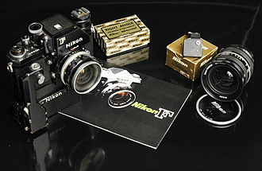

Spracovanie a výroba fotografie

Spracovanie a výroba fotografií je odvetvie zaoberajúce sa prípravou a samotným zhotovovaním fotografií. Je to odvetvie, ktoré má viac profesionálny charakter. Výrobné prostriedky, ako aj kvalifikácia osôb výrobou zaoberajúcich sa kladú vysoké nároky na obstarávacie prostriedky i vzdelanie. Preto je častou praxou objednávať si spracovanie a výrobu fotografií vo forme služby. Spracovanie a výroba sa delí na:

vyvolávanie negatívov a inverzných filmov (diapozitívov)
skenovanie
úprava skenov a iných digitálnych vstupov
chemická, alebo iná výroba samotných fotografií
archivácia

